Rafael Luciani: “Se requiere renovar la eclesiología que estamos enseñando en nuestras instituciones”
26 de julio de 2024 Ángel Morillo Celam, Congreso Sinodal, Entrevistas, Noticias del Sínodo, Portada
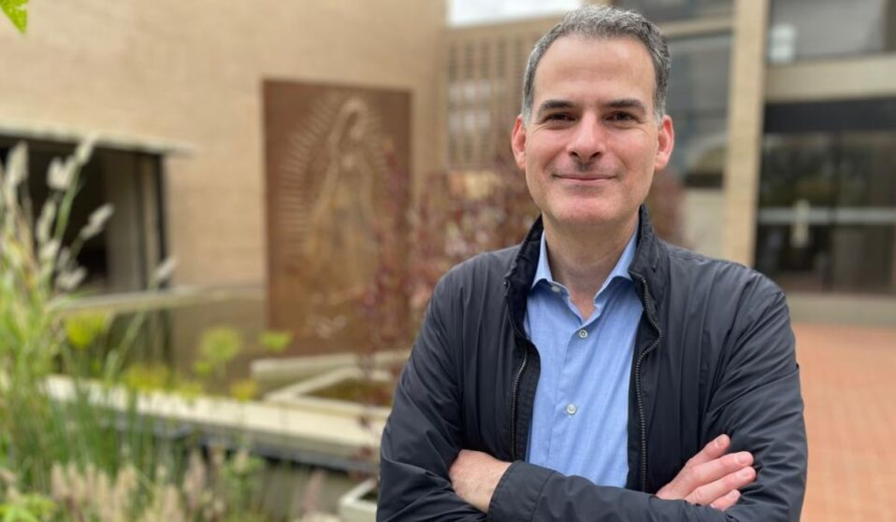
Se acerca el Congreso de teología sinodal, iniciativa que abandera el Consejo episcopal Latinoamericano y caribeño (Celam) del 9 al 11 de agosto, en el que se estima participarán 200 personas en modalidad presencial.
Teólogos, teólogas, seminaristas, facultades de teología, institutos y entidades, padres y madres sinodales estarán activos este evento que busca dar una impronta latinoamericana al actual camino sinodal.
Rafael Luciani, teólogo venezolano, perito de la XVI Asamblea general del sínodo de obispos, asesor del equipo teológico del Celam y la Confederación Latinoamericana y Caribeña de Religiosos (CLAR), habló con ADN Celam para presentar un panorama general sobre este espacio de formación e intercambio.

Crear una red latinoamericana
Pregunta.- ¿Qué se espera de este Congreso?
Respuesta.- “La primera expectativa es concretar una red académica entre facultades de teología y seminarios donde hay teología para poder luego colaborar en proyectos comunes que pueden ser cursos, pueden ser proyectos de investigación, proyectos de formación en general.
Pero primero hay que tener una red y esa red, luego facilitaría que se hiciese un seguimiento de lo que se vaya haciendo en conjunto a nivel latinoamericano.No hay otro continente al día de hoy que haya construido una red entre facultades de teología por eso es la importancia.
No estamos hablando de un país o de una Iglesia local, donde esté una universidad, sino de una visión continental como siempre ha sido el modo de proceder en América Latina”.
P.- ¿A quiénes han convocado?
R.- “La convocatoria tiene como primer objetivo las instituciones representadas a través de profesorado que trabaje en eclesiología o en áreas como pastoral y ministerios, porque es ahí donde queremos poner ese foco de la sinodalidad en el ámbito académico.
Pero estas instituciones no es que envían personas para que luego estas personas solo aprendan algo, sino que estas personas se conviertan en el enlace entre las distintas instituciones que vendrán.
Por eso es tan fundamental, unir en Red instituciones académicas de teología. Esto es algo increíble, porque en ningún otro continente se ha dado con el objetivo específico de fortalecer la sinodalidad.
No se trata solamente de conocernos, sino cómo hacemos que entre todos exista realmente una Iglesia sinodal para ello se requiere renovar la eclesiología que estamos enseñando en nuestras instituciones”.

Le puede interesar: Cáritas América Latina y el Caribe, solidaria con el pueblo venezolano de cara a las elecciones presidenciales

Tradición eclesial
P.- ¿Cuáles considera las características principales del camino sinodal en América Latina?
R.- “América Latina ha hecho un recorrido que ya comenzó antes del Concilio Vaticano II, en 1955, con la constitución del Celam. Y eso ha permitido que luego del Concilio, haya existido una red de iglesias en América Latina y el Caribe que fueron dando un modo de proceder que hoy en día vemos los frutos con la sinodalidad.
Por ello, es tan importante esto del trabajo en red que en América Latina siempre se ha favorecido cuando uno lo compara con otros continentes. Creo que hay un valor agregado que nos ayudó aquí en el Sínodo, el que América Latina llevase ya una voz en conjunto con propuestas y reflexiones hechas entre todas las iglesias locales”.

Conversión integral
P.- ¿Cuando se habla de las nuevas estructuras a qué se está refiriendo particularmente?
R.- “El reto y el desafío que tenemos es la conversión en el ámbito de las mentalidades, de lo espiritual, de lo personal, pero no separado de la reforma de las estructuras o la creación de nuevas estructuras.
Por tanto, se refiere al modo como en una Iglesia sinodal deben ser las relaciones entre las personas; por ejemplo, cómo se toman decisiones en una estructura tradicional donde muchas veces las decisiones vienen de arriba a abajo, pero no existen procesos de consulta.
Una estructura sinodal implicaría, no solo consultas, sino hacer la elaboración de esa decisión juntos laicos, laicas, religiosas, religiosos, presbíteros y obispos.
Así opera la Conferencia Eclesial de la Amazonía (Ceama). Es una primera institución sinodal que nace de América Latina. La Asamblea Eclesial también fue el modelo que luego el Sínodo asumió para la etapa continental; y se trata de cómo el obispo se sitúa al interior del resto de los fieles que es lo que llamamos el pueblo de Dios.
Creo que si cualquier estructura desde una parroquia hasta el consejo episcopal o cualquier otra donde se hace Iglesia, se toman decisiones de esa manera, estamos dando señales de que la sinodalidad va emergiendo poco a poco en la cultura de la Iglesia”.

Formación y vida pastoral
P.- ¿Cuáles considera son los principales desafíos para pasar de una Iglesia tradicional a una Iglesia sinodal?
R.- El gran desafío, en primer lugar, es la formación, porque podemos tener ideas muy claras de lo que es una Iglesia sinodal, participación, corresponsabilidad, todas las nociones que hacen de la sinodalidad, pero cuando vamos a los seminarios, encontramos que lo que se está transmitiendo es una visión de Iglesia completamente distinta a la Iglesia sinodal.
Otro sería la manera cómo entendemos la vida pastoral en una parroquia, porque la parroquia debe ser un lugar de hacer comunidad y no simplemente de ofrecer una actividad una cantidad de actividades o servicio.
Si queremos tener comunidades sinodales deberíamos des-centrar la autoridad, no descentralizar, des-centrar, es decir, que esa autoridad sea ejercida en un gobierno co-gobernanza.
Ejemplos como los que se están dando actualmente en la diócesis de la Guaira, en Venezuela, donde se hizo una reforma profunda y las estructuras en esa diócesis son estructuras que integran a todos fieles, laicos, religiosos, presbíteros y el obispo en igualdad de condiciones para la elaboración de decisiones.

Dimensiones prácticas
P.- ¿De acuerdo a su experiencia considera que la sinodalidad ha motivado al trabajo en red?
R.- “Es algo nuevo, primero se ha iniciado con el proceso que todos conocemos de escucha y eso ha llevado a mucha curiosidad en profundizar qué es sinodalidad o qué trae de nuevo.
Las investigaciones que han comenzado a realizarse en el caso del Celam son aquellas que buscan cómo hacer que organismos que existen de participación puedan ser repensados en una clave sinodal, como el caso de los consejos pastorales u otros organismos donde en la Iglesia se toman decisiones.
Por ello, creo que la investigación tiene que ir asumiendo esa dimensión práctica del cómo hacer funcionar una Iglesia sinodal, pero también es un gran desafío para las facultades de teología y para los seminarios donde hay teología.
Entonces necesitamos recuperar en la memoria, en la historia de la Iglesia la sinodalidad era el eje fundamental del modo de ser Iglesia, que es lo que hoy en día queremos rescatar.
Pero por eso la responsabilidad tan grande que tienen las facultades de teología, los seminarios, donde hay teología para impulsar esto de lo que será la Iglesia del tercer milenio.”

Suscríbete gratis por WhatsApp y Telegram y recibe a diario las noticias de la Iglesia latinoamericana y caribeña https://bit.ly/3HcXLDU
Sigue toda la información sobre el Sínodo 2021-2024 aquí https://bit.ly/3RguCLO
Participa en los cursos y diplomados del Centro de Formación Cebitepal https://bit.ly/cebitepal_24

https://adn.celam.org/rafael-luciani-se-requiere-renovar-la-eclesiologia-que-estamos-ensenando-en-nuestras-instituciones/?fbclid=IwY2xjawEZx6VleHRuA2FlbQIxMQABHSG_k3qH_82RpEa0PgBskj2GIfKr8GX9k9Za1YYwt9SERPw_r68bTvPDjQ_aem_vM6OasI3F06HSNJZPRD5BA

